cimiucviyir^T (CV)

Suriani Tanprga/o Cafiir di Madandan, tanggaC 15 Maret 1991, buah perkawinan Markus Desen (Ayah) dengan MariaTongCia’ (Ibu). Lahir sebagai anak kedua dari 6 (enam) bersaudara.

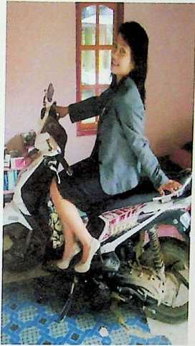

Jenjang studi yang ditempuh:

Tahun 1996 masuk ke SekoCah Dasar (SD) Negeri 91 Tongfo, Kecamatan Pantetayo, Tana Toraja, tamat tahun 2002. Tahun 2002, meCanjutkan studi ke SekoCah Menengah Tertama (SMT) KatoCik Pantetayo, tamat tahun 2005. 'Pada tahun yang sama meCanjutkan studi ke SekoCah Menengah Atas (SMA) Negeri 1 Pantetayo, tamat tahun 2008. Tahun 2008, penuCis kemudian mendajtar ke SekoCah Tinggi Agama Kristen Negeri (STAKN) Toraja guna menuntut iCmu teoCogi, tamat dari STAKN Toraja tahun 2013.